  - Knowledge Base
  - Syarat dan Ketentuan Program Referral Kasir Pintar
Skip to main content
Helpdesk Kasir Pintar

Cara Transaksi dengan Metode Pembayaran OVO
PostedFebruary 16, 2021
UpdatedOctober 9, 2024
ByTechnical Writer
You are here:
- Main
- Aplikasi Kasir Pintar Android
- Transaksi Penjualan & Pesanan
- Transaksi Penjualan
- Cara Transaksi dengan Metode Pembayaran OVO
← All Topics
Video Tutorial
Metode pembayaran menggunakan E-Wallet sedang marak digunakan masyarakat. Dengan menawarkan berbagai macam kemudahan dan promo menjadikan OVO sebagai salah satu E-Wallet favorit.
Berikut merupakan cara untuk melakukan transaksi penjualan dengan menggunakan OVO pada aplikasi Kasir Pintar :
- Pilih Menu Transaksi Penjualan pada halaman sidebar

- Pilih barang yang akan ditransaksikan, setelah itu klik tombol Lanjut
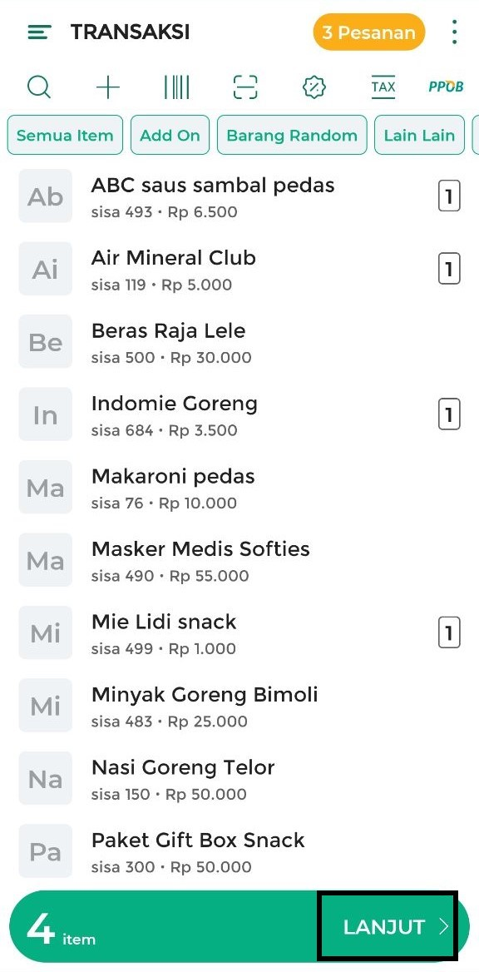
- Klik tombol Bayar untuk menuju ke halaman pembayaran
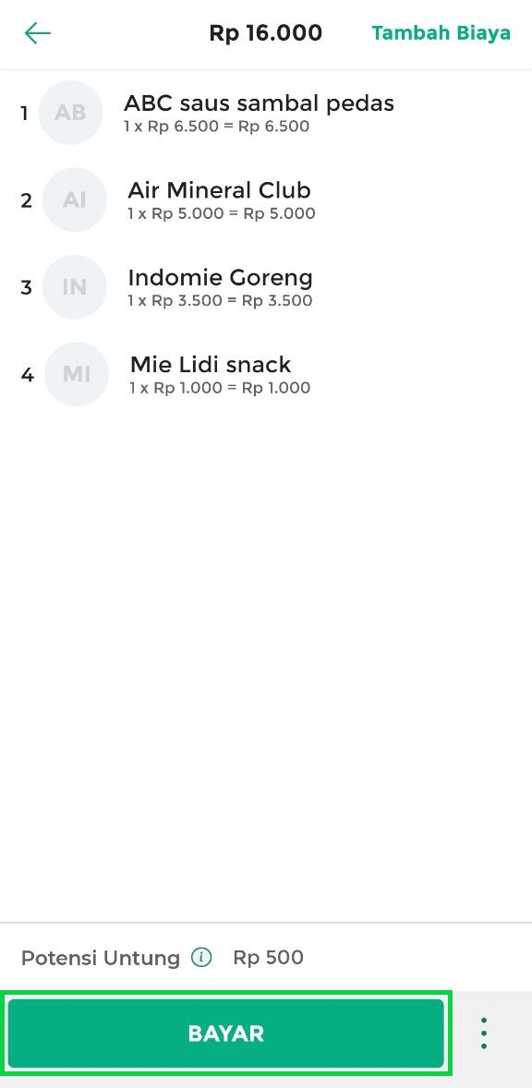
- Pada halaman pembayaran pilih tombol opsi Pembayaran
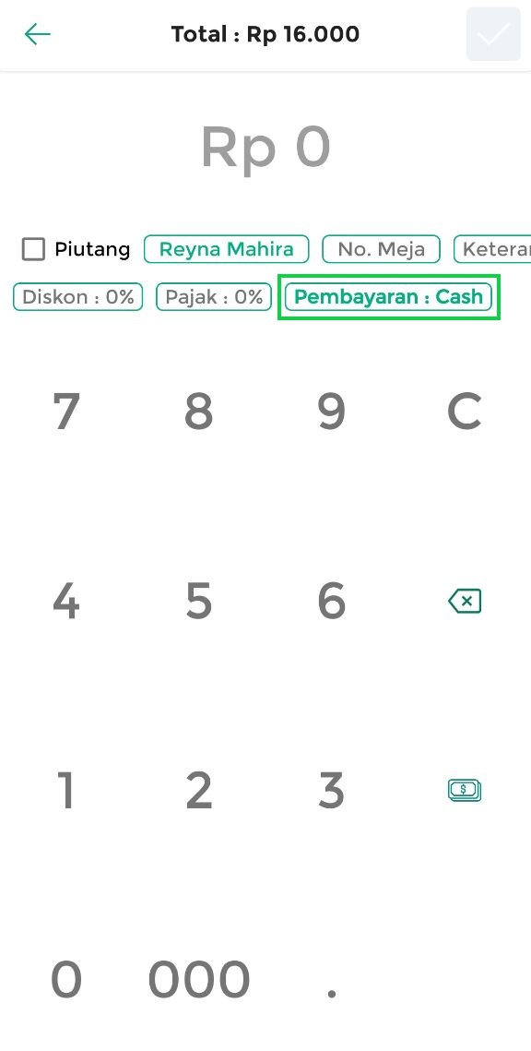
- Pilih OVO sebagai metode pembayaran, lalu klik tombol SET untuk menggunakan OVO sebagai metode pembayaran yang digunakan. Pastikan akun Anda telah terintegrasi dengan E-wallet OVO (ipay88)
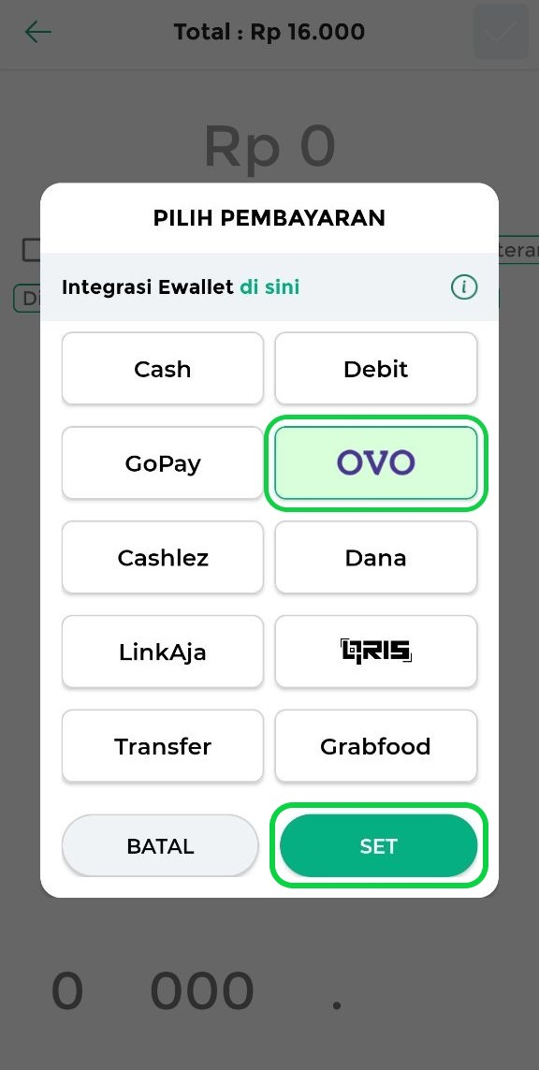
- Setelah itu inputkan nomor telepon customer Anda
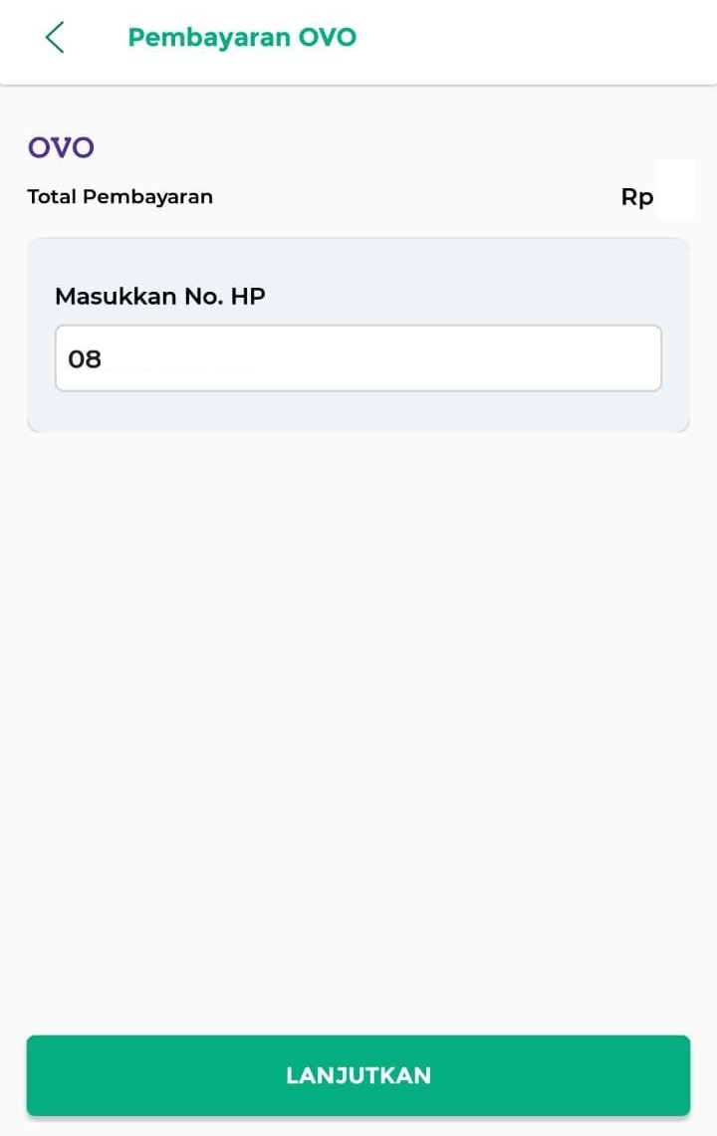
- Selanjutnya tunggu customer Anda mengonfirmasi pembayaran
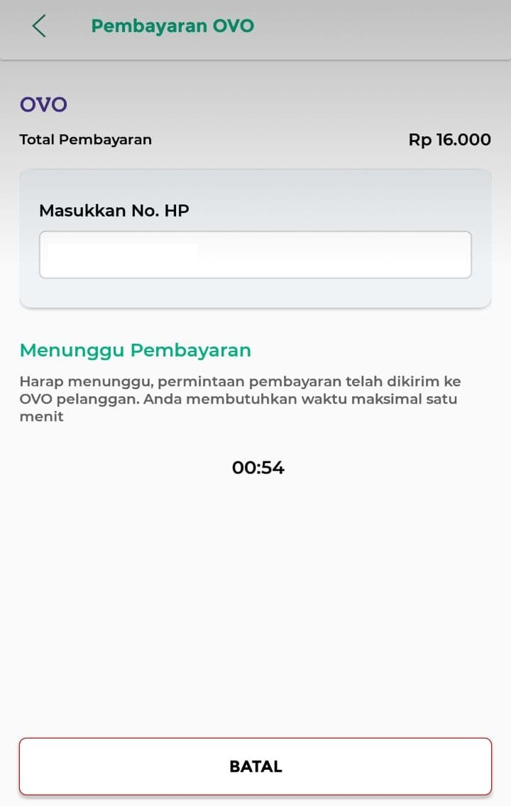
- Jika pembayaran telah dikonfirmasi oleh customer, maka transaksi tersebut telah berhasil dilakukan
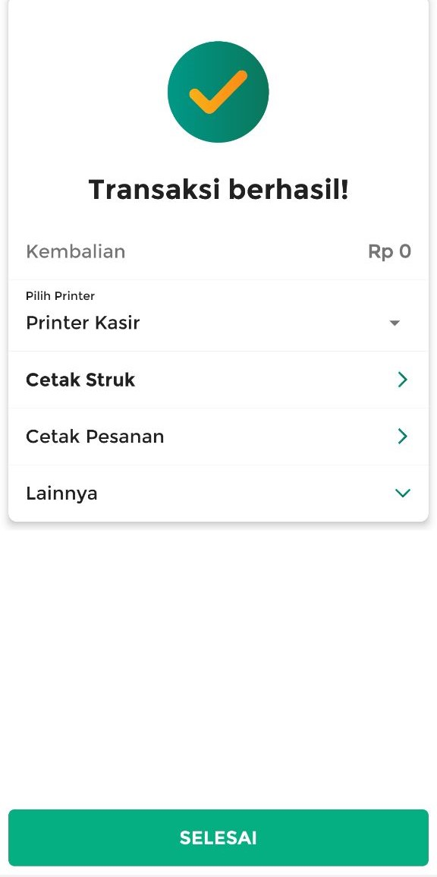
Selamat Mencoba!
Apakah artikel ini cukup membantu?
Apakah anda merasa terbantu dengan artikel ini atau ingin memberi masukan? Silahkan klik tombol dibawah. Masukan anda sangat berharga
Iya
Tidak
PreviousCara Transaksi dengan Metode Pembayaran QRIS
Next Cara Menambah Poin Pelanggan Secara Manual Saat Transaksi
Table of Contents
- Video Tutorial
- Apakah artikel ini cukup membantu?
- Proudly powered by WordPress

